

Requerimientos Cambios Alumnos

20/04/2017

0.1

|  |  |
| --- | --- |
| **Nombre.** | **Matricula** |
| **Jesús Alberto Goiz Barrales.** | **24400085** |
| **Juan Alberto Gutiérrez.** | **24400063** |
| **Brenda Robles Antonio.** | **24400073** |
| **Rene Moratilla Montes.** | **24400075** |
| **Guillermo Vivaldo Vazquez** | **24400093** |

**Control De Versiones**

|  |  |  |  |  |
| --- | --- | --- | --- | --- |
| Nombre Del Archivo | Versión | Fecha de modificación | Autor | Comentarios |
| Csoft-Requerimientos_Cambios_Alumnos-200417.docx | 0.1 | 20/04/17 | JAGC | Creación del documento |
|  |  |  |  |  |
|  |  |  |  |  |
|  |  |  |  |  |
|  |  |  |  |  |
|  |  |  |  |  |

# Índice

**Requerimientos** **2**

Funcionales 3

No Funcionales 3

Pruebas 4

# Requerimientos

Para el cambio de alumnos, es necesario contemplar todos y cada uno de los valores del registro de alumnos.

## **Funcionales**

Para los alumnos es necesarios los siguientes datos, así como su interacción:

|  |  |  |  |  |  |
| --- | --- | --- | --- | --- | --- |
| ID RQ | ID CU | Descripción | Detalle | Restricciones | Solicitante. |
| RF4.0 | 2.2 | El usuario “Administrador” podrá ver los datos del alumno que puede modificar. | Se introduce el id del alumno que se quiera ver en la pantalla y se muestra un menú a manera de lista:  selecciona la opción a modificar.   1. nombre: José pablo 2. apellido paterno: Duran 3. apellido materno: Rojas 4. …   selecciona la opción a modificar.  se recibirá la opción del campo que desea modificar. | No se aceptan opciones que no existan. |  |
| RF4.1 | 2.2 | El usuario “Administrador” podrá modificar los datos del alumno, de la selección. | Se pedirá que ingrese los datos de la selección que escogió en él RF4.0 y se modificarán. | No podrá introducir datos que no correspondan a la modificación. |  |
| RF4.2 | 2.2 | El usuario “Administrador” podrá modificar los datos de un alumno hasta que él no desee modificar más. | Cada vez que se modifiquen los datos se regresará al menú del requerimiento RF4.0, y podrá modificar los campos que él quiera las veces que quiera, si desea ya no modificar más, se presentará una opción en el menú para salir de la modificación. | Solamente se podrá modificar un campo por loop. |  |

## **No Funcionales**

El programa deberá de satisfacer una interfaz como la siguiente:

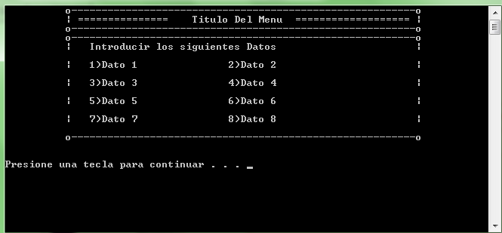

## **Pruebas**

Se espera que el sistema contemple todas las interacciones con el usuario, por lo que se probará la siguiente manera.

|  |  |
| --- | --- |
| Nombre de la Prueba | Prueba de cambio de alumno |
| Caso de Uso | 2.2 |
| Objetivo de la Prueba | Verificar en DB que la modificación realizada sea correcta. |
| Descripción de la Prueba | Se ingresa a Sistema como usuario Administrador y se realiza por medio de la opción de Cambio Alumno. |
| Test | 1.- Direccionarse a la opción Cambio Alumno.  2.- Ingresar ID alumno.  3.- Seleccionar Campo a modificar.  4.- Ingresar datos nuevos.  5.- Confirmar  6.- Se repite el paso 3 hasta seleccionar la opción salir. |
| Resultados Esperados | Mensaje de Éxito.  Datos Alumno (Se hará consulta a DB)   1. Nombres 2. Apellido paterno 3. Apellido materno 4. Fecha de nacimiento 5. Dirección 6. Correo electrónico 7. Teléfono   Mensaje de Error:  “No se ha modificado el valor ‘Campo a Cambiar’” |